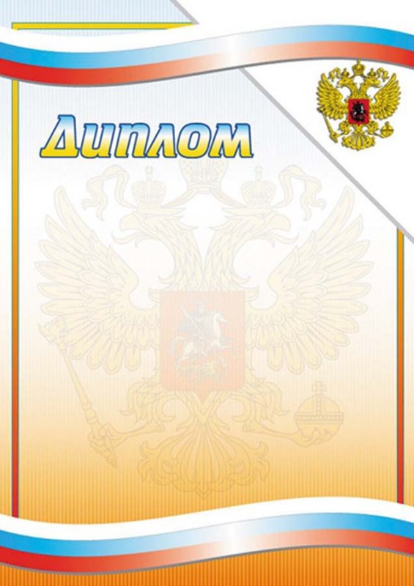

Вручается Юлии Навоевой.
Ваша работа выделялась среди
других участников
необычным исполнением.
Первичная профсоюзная организация объявляет благодарность за участие.
Мы желаем дальнейших
творческих успехов.
Продолжайте радовать нас своими достижениями!

Декабрь,2014

